Akce realizované Zastupitelstvem obce Mžany v období 2014 – 2018

Rekonstrukce silnice III / 32346 Dub ,
Investor - Krajský úřad Královéhradeckého kraje
Realizace : rok 2015 délka, rekonstrukce cca 3 měsíce
Investice : cca 5.800 000 Kč placeno z rozpočtu Krajského úřadu Královéhradeckého kraje
Obec Mžany : cca 80 tis na opravy kanalizace a vjezdy

Změna Územního plánu obce Mžany č.1 – realizace 2014 – 2017
Celkové náklady 92 tis.Kč
Dne 8. prosince 2017 nabyla změna právní moci.

Pořízení projektové dokumentace Mžany - biocentrum „Zavadilka 269 tis. Kč , z toho dotace ve výši 150 tis.Kč . Dne 5.9.2018
Zastupitelstvo obce Mžany schválilo podmínky přijetí dotace na akci Mžany –
biocentrum „Zavadilka ze SFŽP ve výši 314637,33Kč (48% dotace) . Jedná se o výměru vodních ploch 885 m2,z toho tůní 778 m2, vodních koryt 107 m2, litorální zóny 364 m2, objem vody v tůních 496 m3, hloubka 1,2m.V rámci tohoto projektu dojde k terénní úpravě celé lokality a výsadbě stromů, keřů a zatravnění okolních ploch. Realizace díla by měla proběhnout na přelomu roku 2018 až 2019.

Stavební úpravy čp.19, Obecní úřad Mžany
realizace díla v roce 2015 firmou MIKOSTAV s.r.o. Během stavebních úprav byla vyměněna okna a dveře objektu,rekonstrukce a zateplení střechy,montáž hromosvodů, vybudování nezávislého schodiště, výměna části elektroinstalace, rekonstrukce ordinace praktické lékařky, občané anketním způsobem rozhodli o odstínu barvy a krytiny střechy.
Celkové náklady 5 670 010, Kč,
Dotace ve výši 2 592 284,Kč

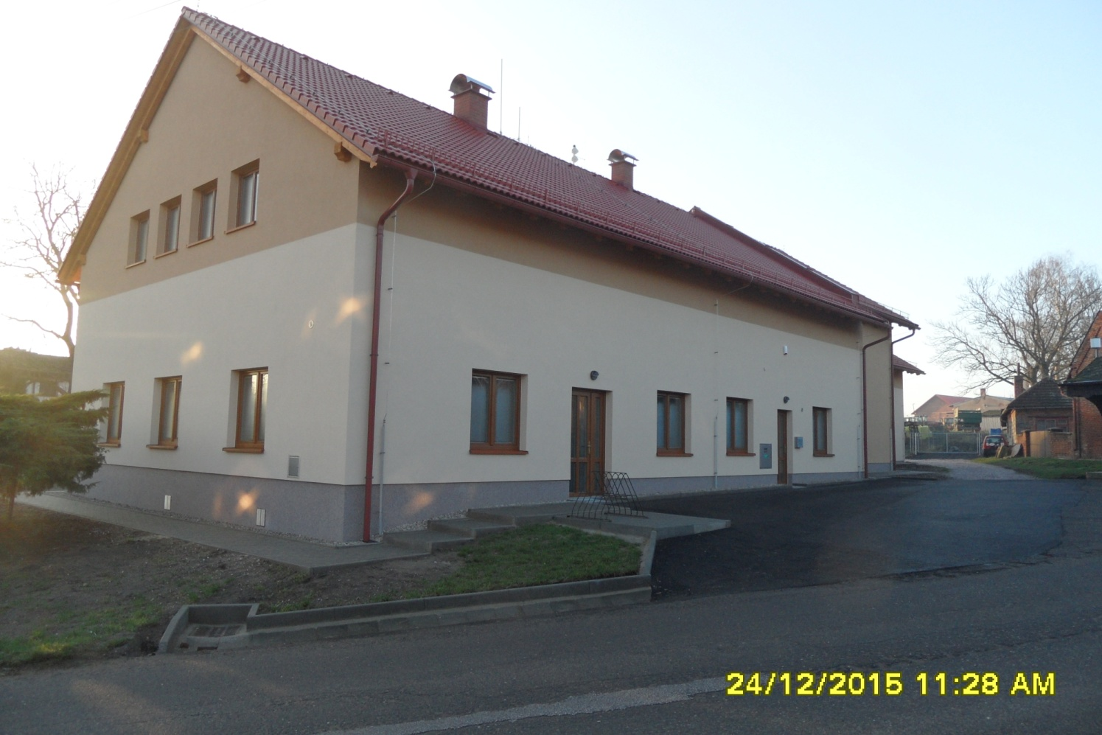
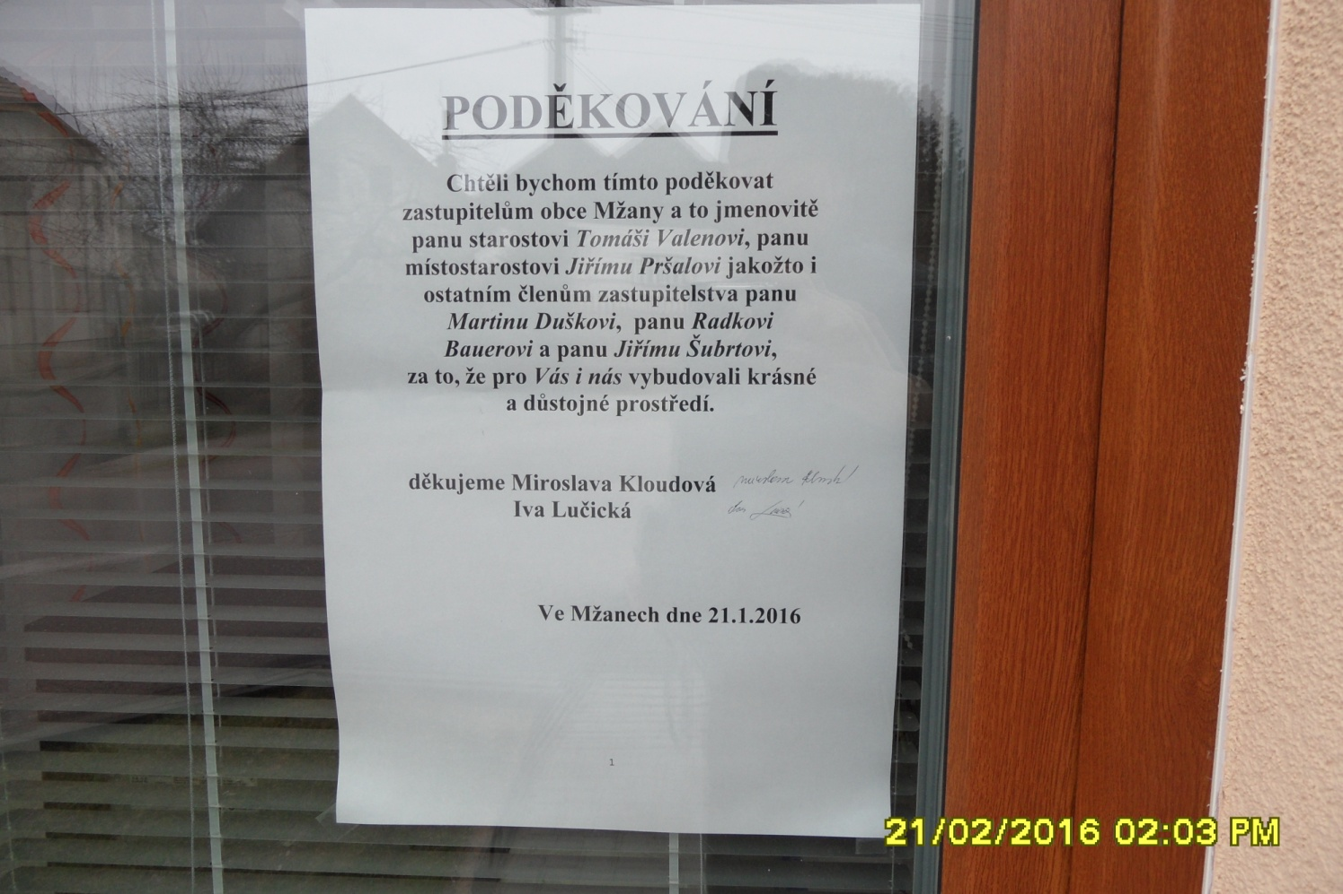

Oprava asfaltového povrchu před Obecním úřadem ve Mžanech
Celkové náklady : 133 707,--Kč
Opravu asfaltového povrchu zhotovila firma COLAS a.s.

Zakoupení sněhové radlice pro HAKO City master 600 od firmy Auto SAS
za částku 49610,- Kč včetně DPH

Zhotovení chodníku-cyklostezky Mžany – Sadová realizace rok 2016
Zhotovitel firma KENVI CZ s.r.o., Popluží 936,517 41 Vamberk za částku
Za celkovou částku 6 823 430,07 Kč s DPH
4 440 000 Kč poskytl Státní fond dopravní infrastruktury
1 000 000 Kč poskytl Krajský úřad Královéhradeckého kraje ze svého rozpočtu
1 000 000 Kč darovali Jana a Miloš Lindrovi
383 000 Kč bylo investováno s rozpočtu obce Mžany

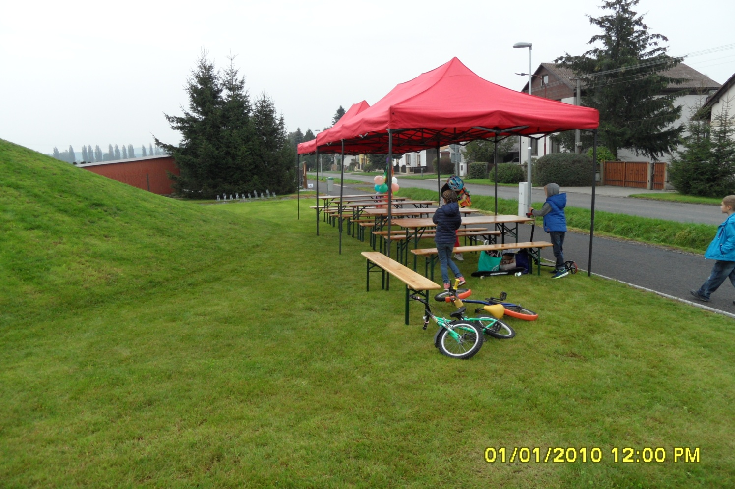

Finanční příspěvek z grantového programu „STROMY“ 2017 ve výši 128 500 Kč na vysázení keřů podél společné stezky a chodníku Mžany -Sadová poskytla nadace ČEZ. Samotná výsadba byla uskutečněna dne 29.4. 2017 za pomoci dětí ze ZŠ a MŠ Mžany, jejích rodičů a dalších spoluobčanů.
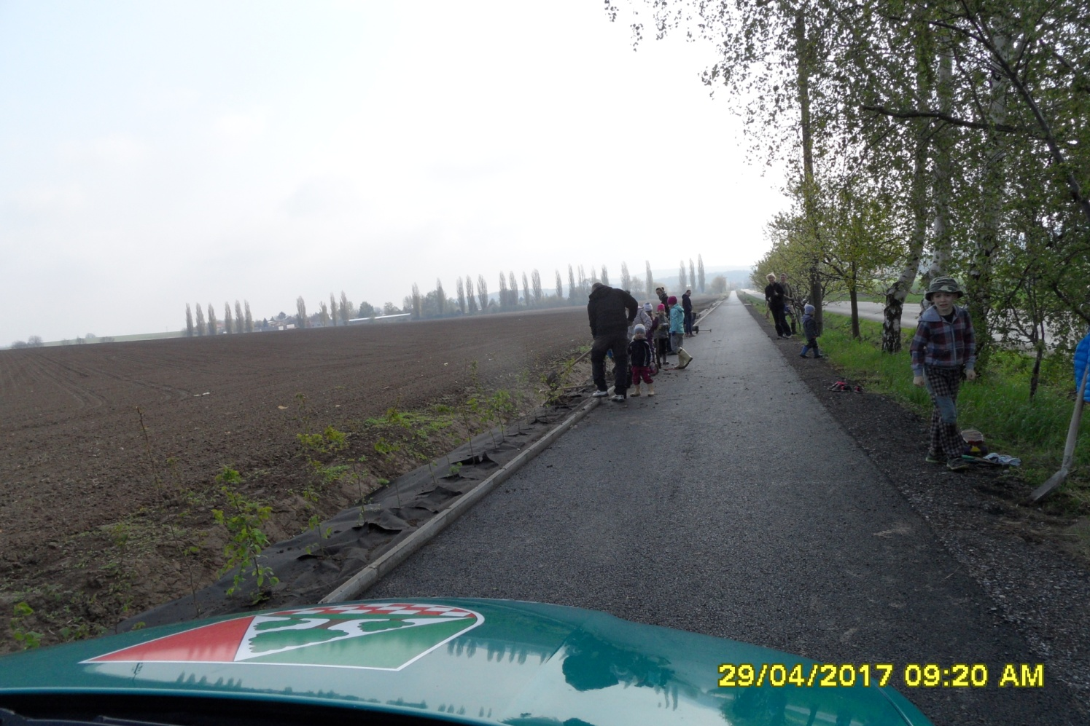

Obnova ovocného stromořadí „Třešňovka“, která se uskutečnila 24.10.2015
Projekt byl podpořen grantem z Regionálního fondu Poštovní spořitelny ve spolupráci s Nadací VIA v rámci programu „Sousedíme“. Při výsadbě dětem ze ZŠ a MŠ Mžany pomáhali jejich rodiče a příznivci s přidružených obcí Dub a Stračovská Lhota.

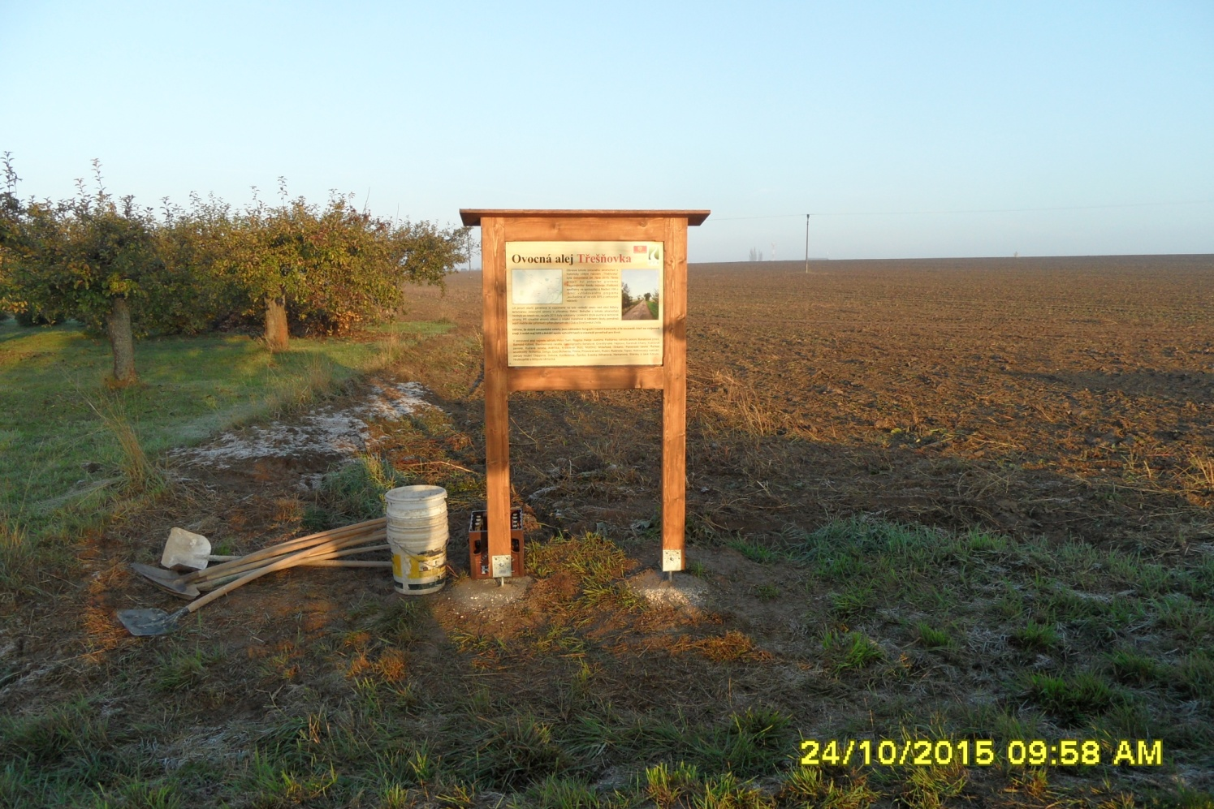

Rekonstrukce ústředního topení v Základní škole ve Mžanech
Výměna plynového kotle výměně obkladů, dlažeb a pořízení nového o oplocení kolem ZŠ a MŠ .
Realizace : letní měsíce 2017
Celkové investice do kompletní výměny venkovního oplocení areálu,výměna zastaralého a neekonomického ústředního topení ,výměny dlažby v prostoru hlavní chodby, obkladů a dlažby v prostoru WC pro učitele ZŠ.
Finanční částka, která byla investována během letních prázdnin do základní a mateřské školy celkem 1.284.000,- Kč – 400.000,- Kč dotace z kraje, z rozpočtu obce 884.000,- Kč.
Další pozitivní investicí bylo schválení dotace na projekt zabezpečení škol, o kterou si škola zažádala. Z té se podařilo vybudování audio zvonků pro obě třídy a družinu v ZŠ 40.000,-Kč
Během rekonstrukce došlo i na vybudování nové počítačové sítě včetně WIFI do tříd, ředitelny a družiny, včetně nových zásuvkových okruhů. 25.000,-Kč.
Dále byl pořízen nový nábytek do prostor chodby základní školy včetně zakrytí kotelny posuvnou stěnou před ředitelnou 80.000,-Kč
Došlo i ke změně poskytovatele internetového připojení základní a Mateřské školy poskytovatel HC NET
Výměna poškozeného lapolu tuků z jídelny 35.000,- Kč
Pořízení nové škrabky brambor za již nefunkční 22.000,- Kč
Pořízení nového konvektomatu do kuchyně MŠ za již nefunkční za cenu 78350,-Kč

Rekonstrukce hasičské zbrojnice ve Stračovské Lhotě
Zhotovitel firma STAVOS s.r.o. Nechanice za celkovou částku 320 000 Kč
Realizace léto 2017 , byla provedena kompletní oprava střechy, dále byly osazeny nové okna a nové vchodové dveře. Stávající podlaha musela být kompletně vybourána včetně rozpadlého podkladového betonu a nahrazena novým podkladovým betonem s izolací a pokládkou dlažby. Byla provedena nová elektroinstalace jak ve vnitřních, tak ve venkovních prostorách hasičské zbrojnice. Dále byly provedeny vnitřní omítky včetně výmalby. Hlavní změnou na venek je nový kabát této hasičské zbrojnice s chodníkem ze zámkové dlažby
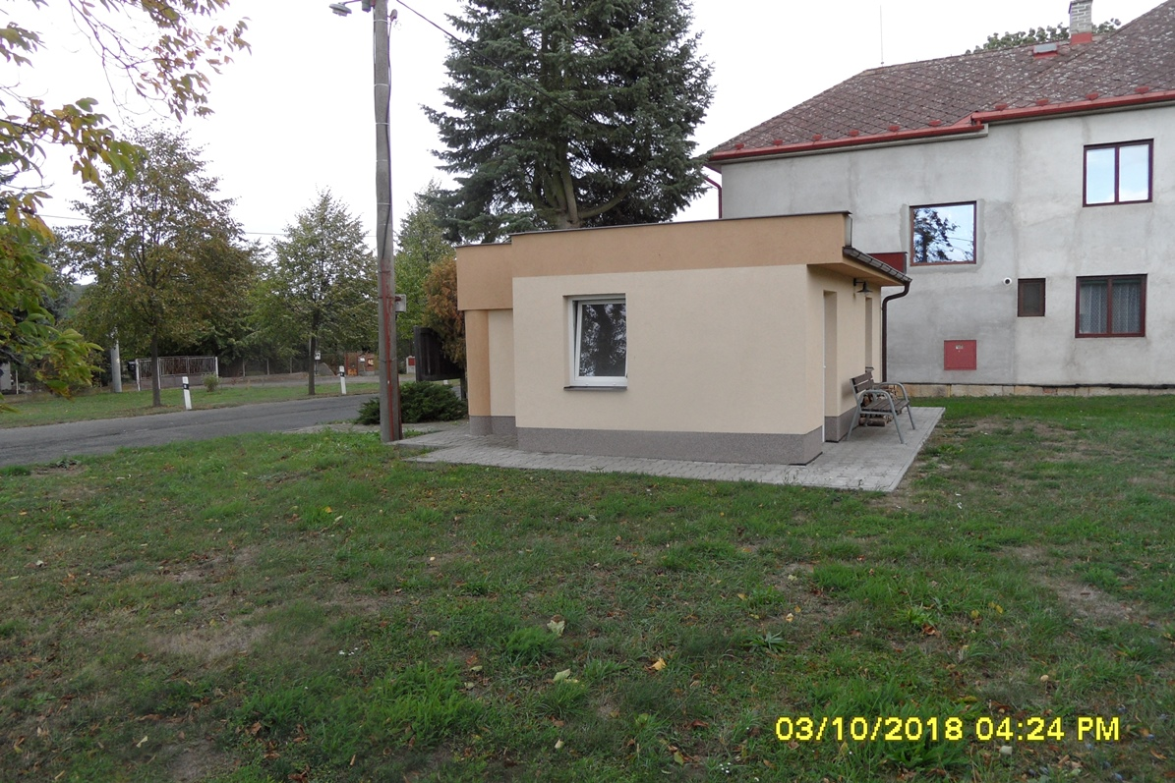

Restaurování božích muk v obci Mžany
Restaurátor pan Lubomír Valeš za celkovou cenu 166 500 Kč
Dotace z MZ na tuto akci je ve výši 113162 Kč.
Doba realizace : duben až srpen 2018
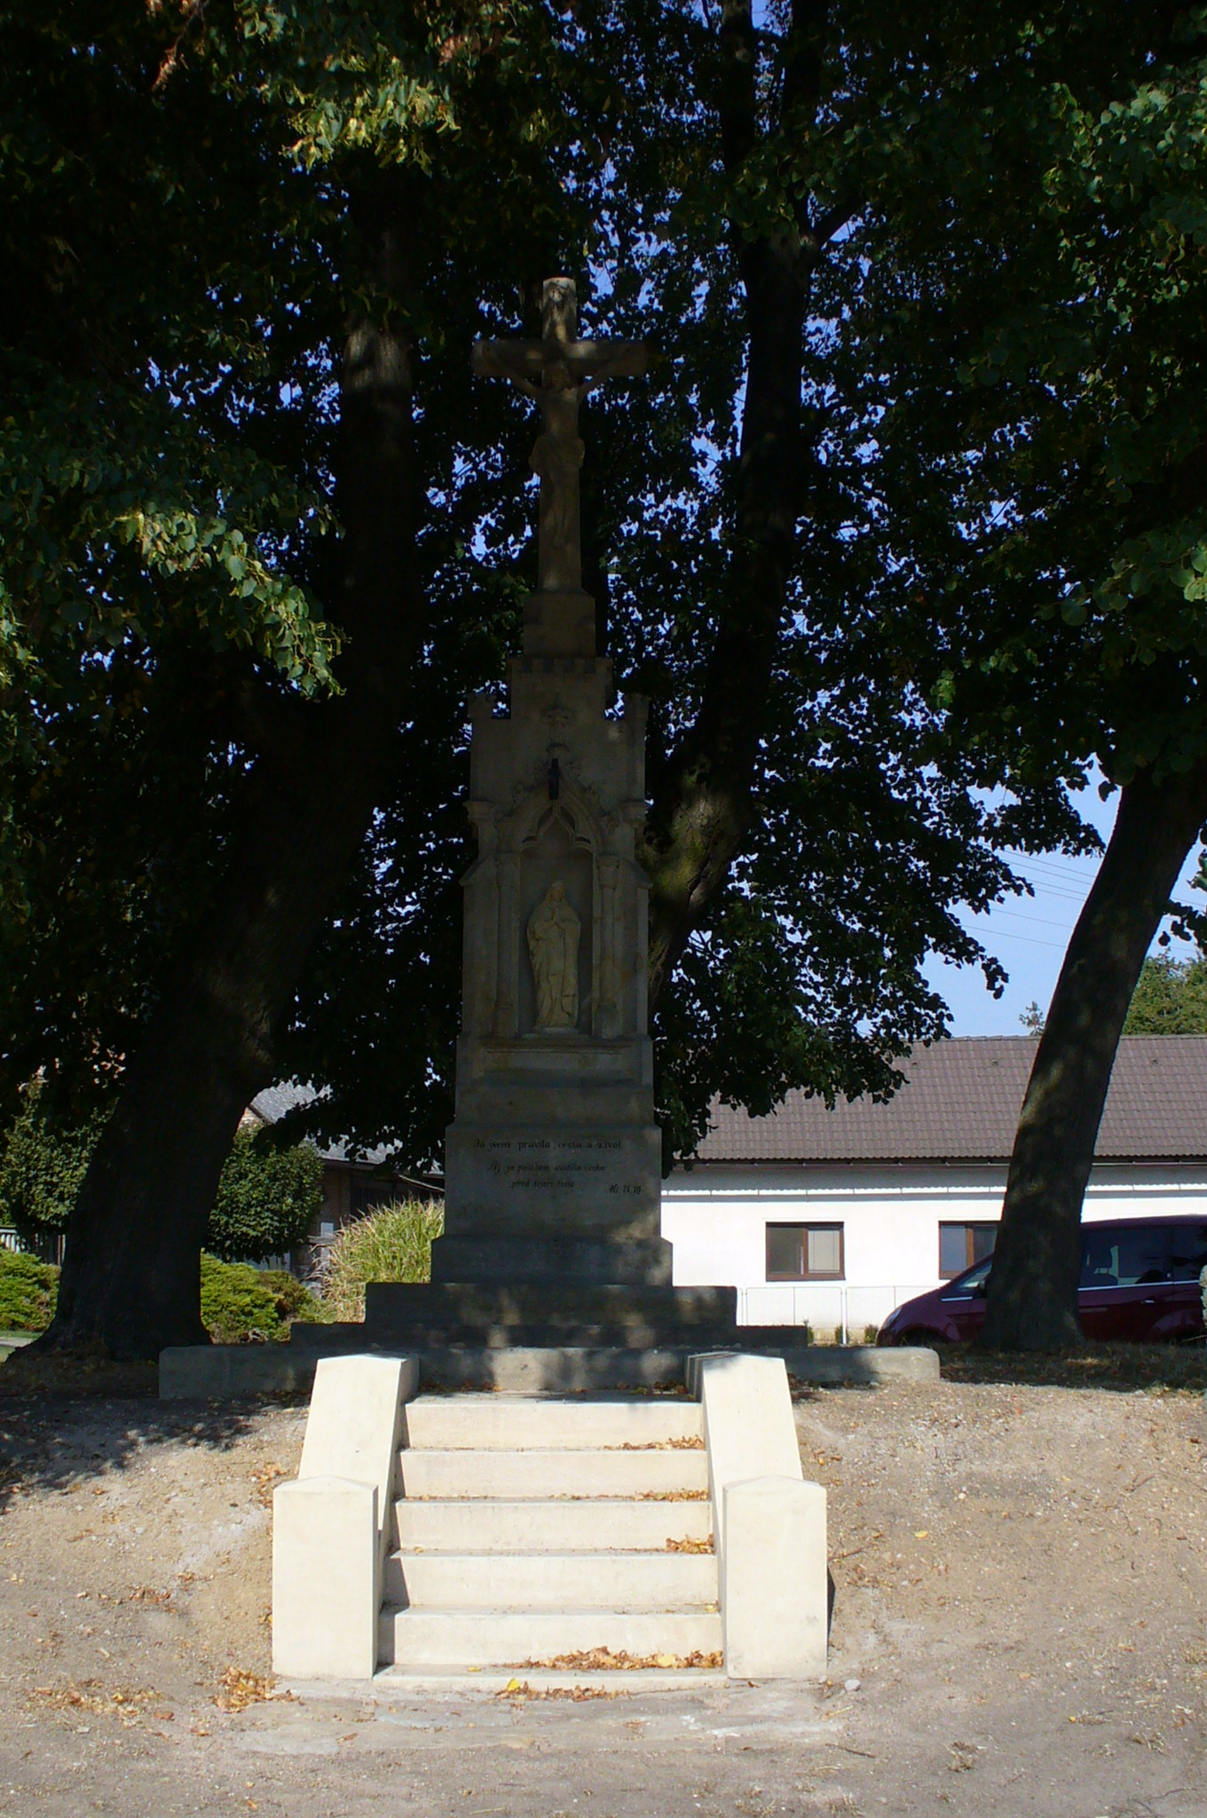

Zázemí pro hasiče – stavební úpravy 2.NP č.p. 19
Zhotovitel :Stavos s.r.o. Nechanice Celková realizace je ve výši 1 365 485, - Kč
Dotace : IROP prostřednictvím MAS Hradecký venkov, je ve výši 1 297 210,75-Kč
podíl 95 % z celkové částky,vlastní zdroje obce Mžany ve výši 68 274,25,-
Kč
Jedná se zřízení plynového topení, sádrokartonové příčky, požární strop na základě vypracované požární zprávy, vrchní betony a dlažby včetně schodiště, sociální zařízení s umyvadly a čajová kuchyňka.
Doba realizace : duben až září 2018

Hřiště a venkovní fitness na p.p.č. 105 a p.p.č.428/1 (vedle chodníku-cyklostezky Mžany – Sadová)
Zhotovitel : Firma Teviko systém s.r.o. za částku 469 491,-Kč ,- Kč
Stavební část STAVOS NECHANICE s.r.o .
Dotace : Z fondu ministerstva pro místní rozvoj je ve výši 85% z celkové částky ve
Výši 399 067,- Kč

V rámci tohoto projektu by mělo dojít k vybudování propustného chodníku včetně ohraničení kolem homole, pořízení laviček, odpadkových košů a stojanu na kola a doplnění herních prvků na zahradu mateřské školy
Doba realizace : duben až červenec 2018

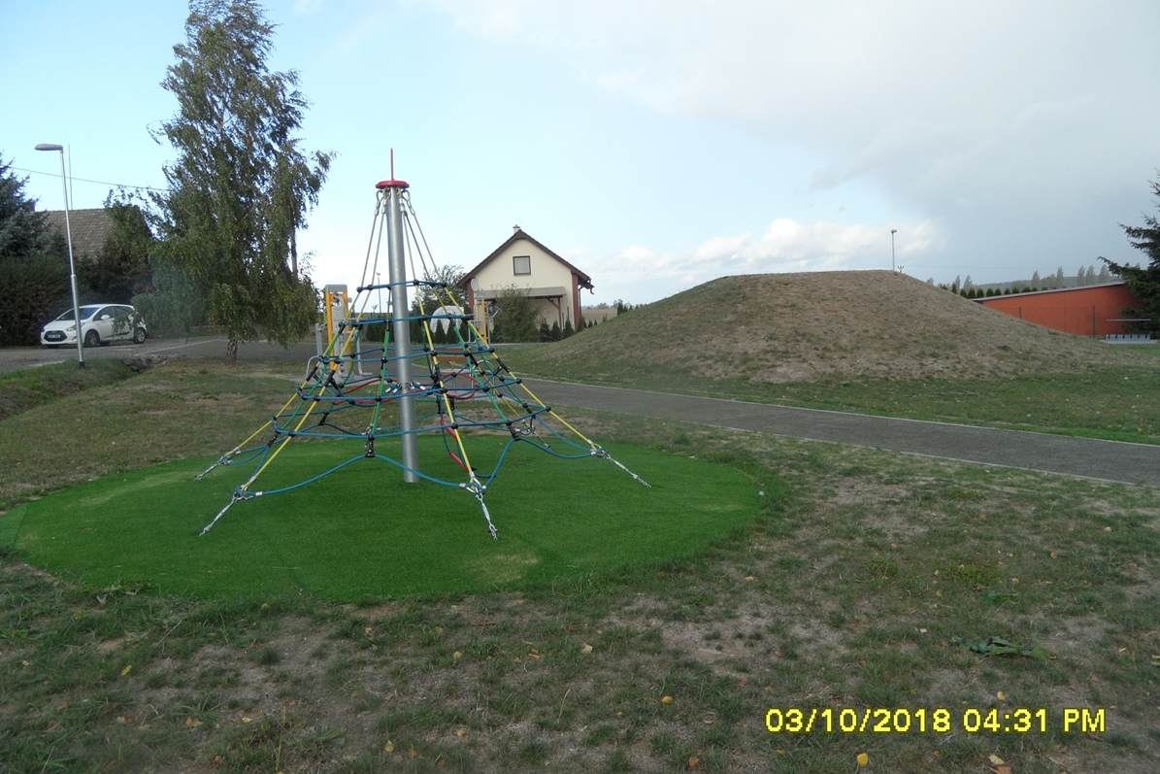

Prodej a zasíťování 10 parcel pro RD Mžany (podél cyklostezky ve Mžanech)
Dne 14.8.2018 je bylo veřejnou dražbou v Pivovaru Lindr Mžany prodáno 8 pozemků za částku
Celkem: Kč: 6 008 922,- Kč

Dále je plánováno zasíťování těchto pozemků , tzn. kanalizace, vodovodní přípojky a
Připojení el. energie k distribuci ČEZ. Realizace by měla proběhnout v termínu podzim 2018 – září 2019.

Naplánované akce říjen – listopad 2018
a) Rekonstrukce veřejného osvětlení na chodníku směrem Dub za částku 78 000 Kč
včetně DPH. Jedná se o výměnu výbojkového osvětlení za LED a montáž výložníků .
Termín realizace : říjen 2018

b)Opravy místních komunikací a chodníku v obcích Mžany, Dub a Stračovská Lhota
Termín realizace : říjen 2018

V těchto akcích obec Mžany z rozpočtu proinvestovala : 5 409 005,-- Kč
Krajský úřad Královéhradeckého kraje přispěl částkou : 7 350 000,-- Kč
Stát prostřednictvím fondů a ministerstev : 8 757 293,75Kč
Dárci přispěli na realizované akce částkou : 1 128 000,-- Kč
Finanční částka z prodeje 8 parcel pro výstavbu RD : 6 008 922,-- Kč

.

